Cristhian David López Toro – 220034175

Parte 1:

Consulta: select t.TerritoryID, t.TerritoryDescription, r.RegionDescription

from Territories t

inner join Region r on t.RegionID = r.RegionID;

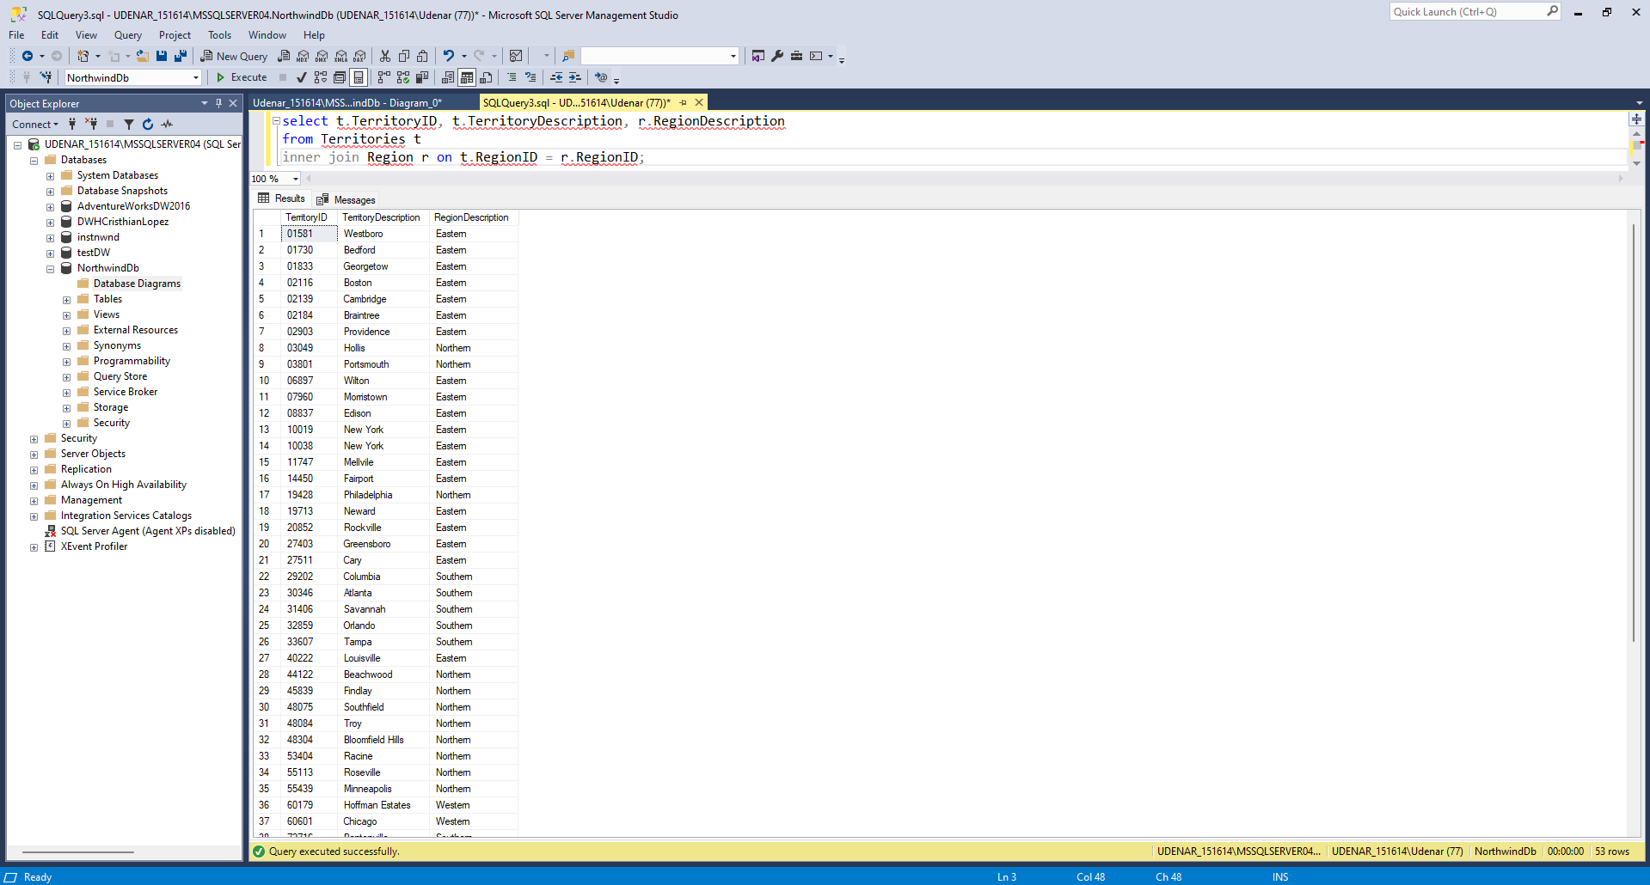

Consulta: select E.\*, T.TerritoryID

from Employees E

inner join EmployeeTerritories T on E.EmployeeID = T.EmployeeID

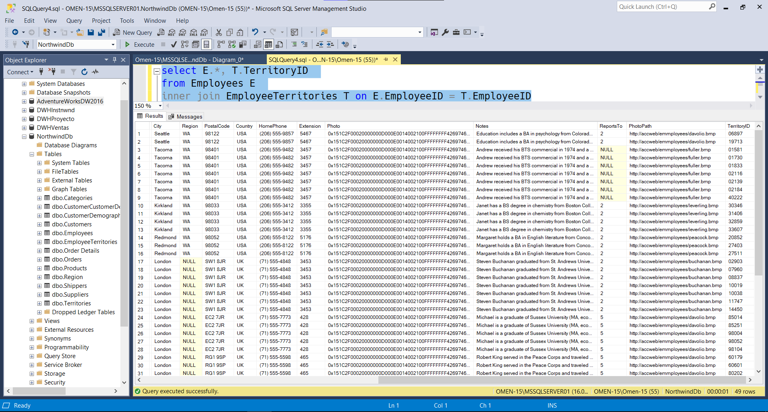

Consulta: select E.\*, T.TerritoryID, TE.TerritoryDescription

from Employees E

inner join EmployeeTerritories T on E.EmployeeID = T.EmployeeID

inner join Territories TE on T.TerritoryID = TE.TerritoryID;

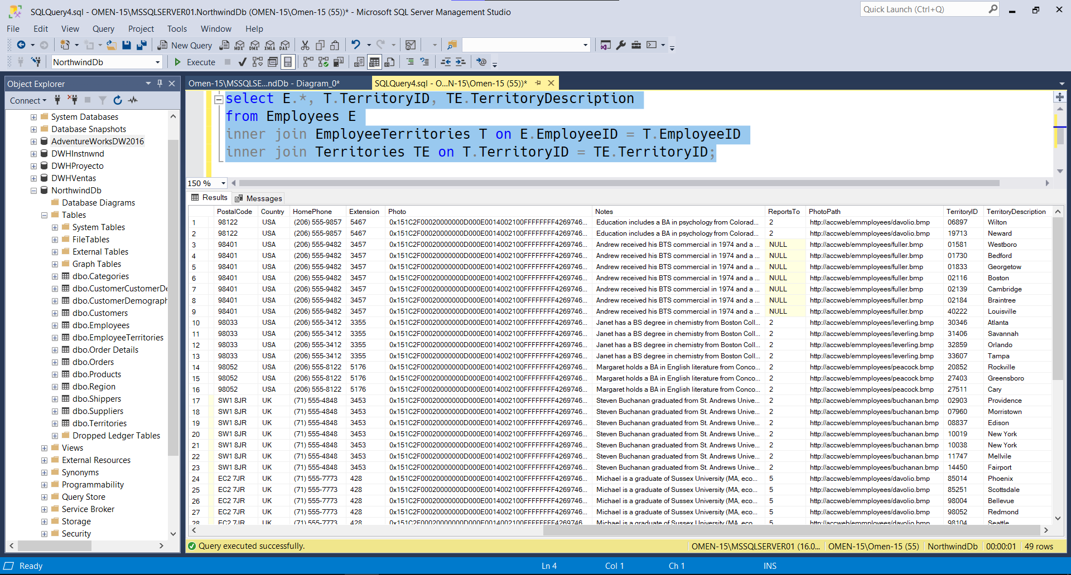

Parte 2:

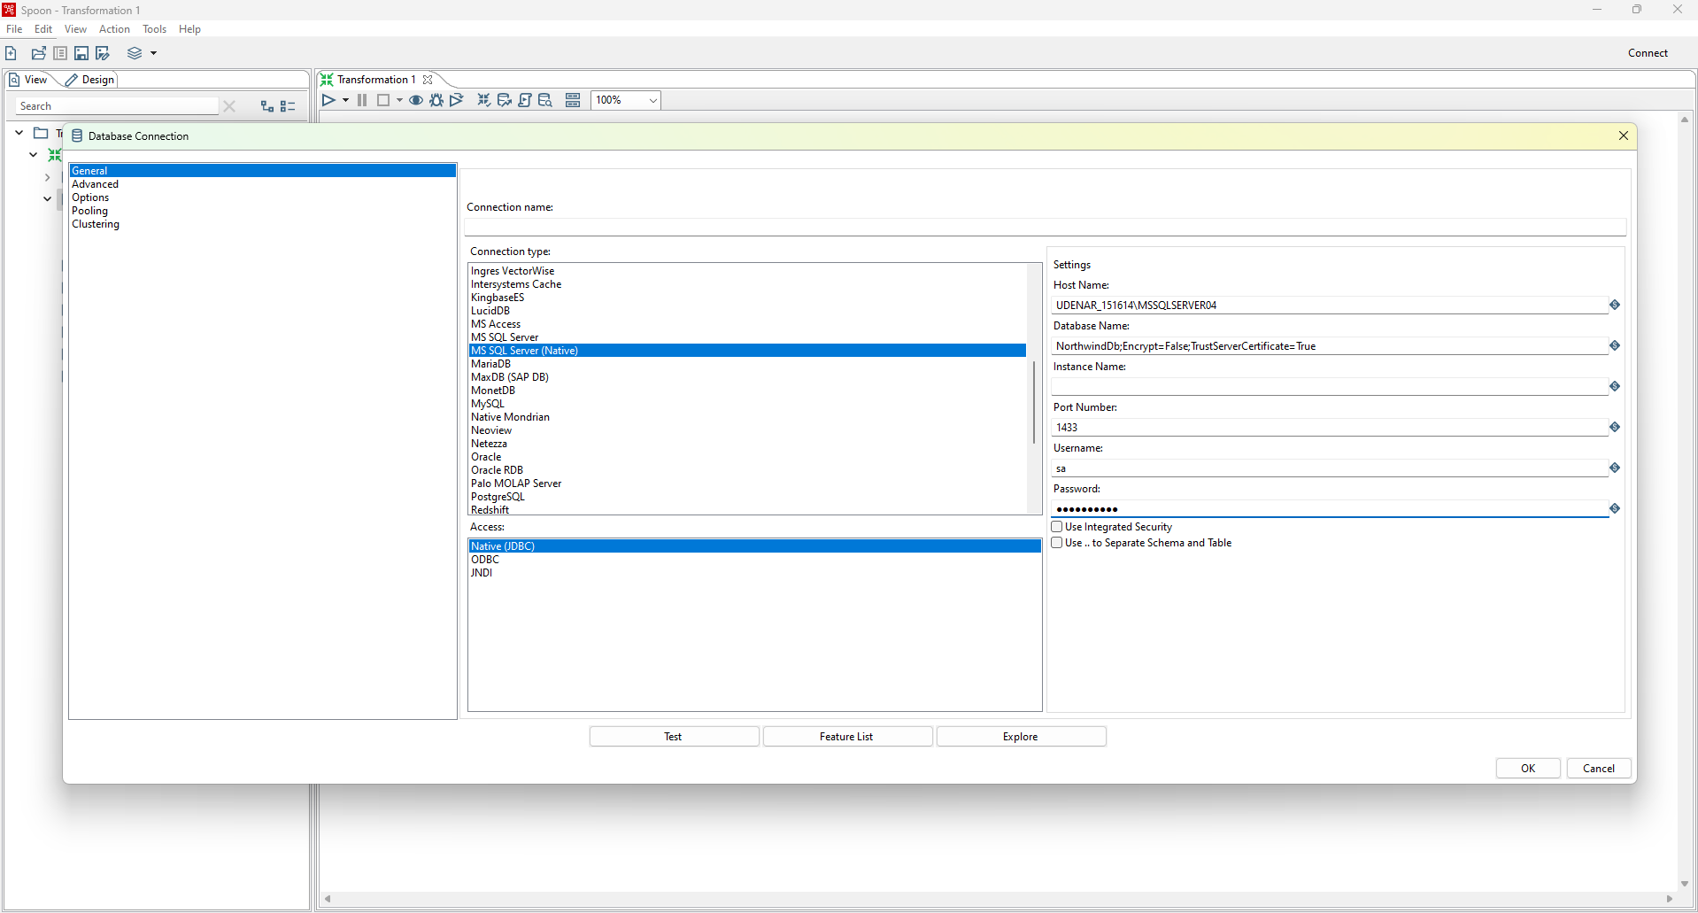

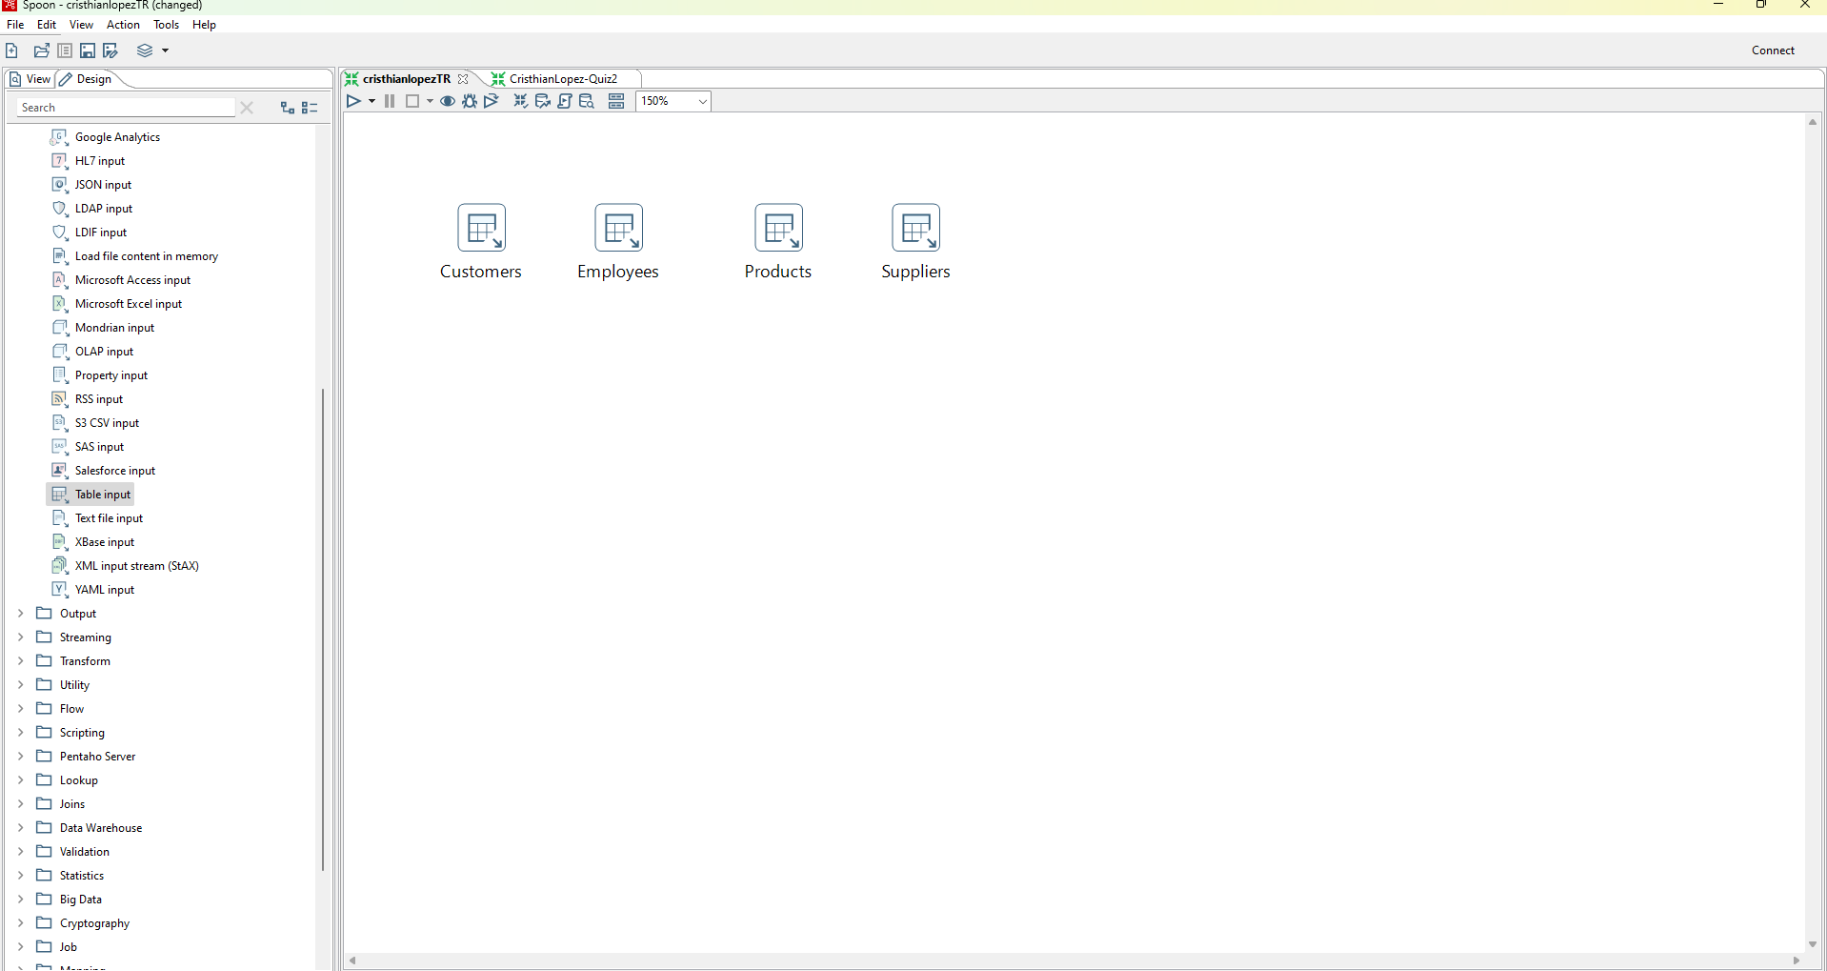

Validación no nulos de la columna región de la tabla Customers:

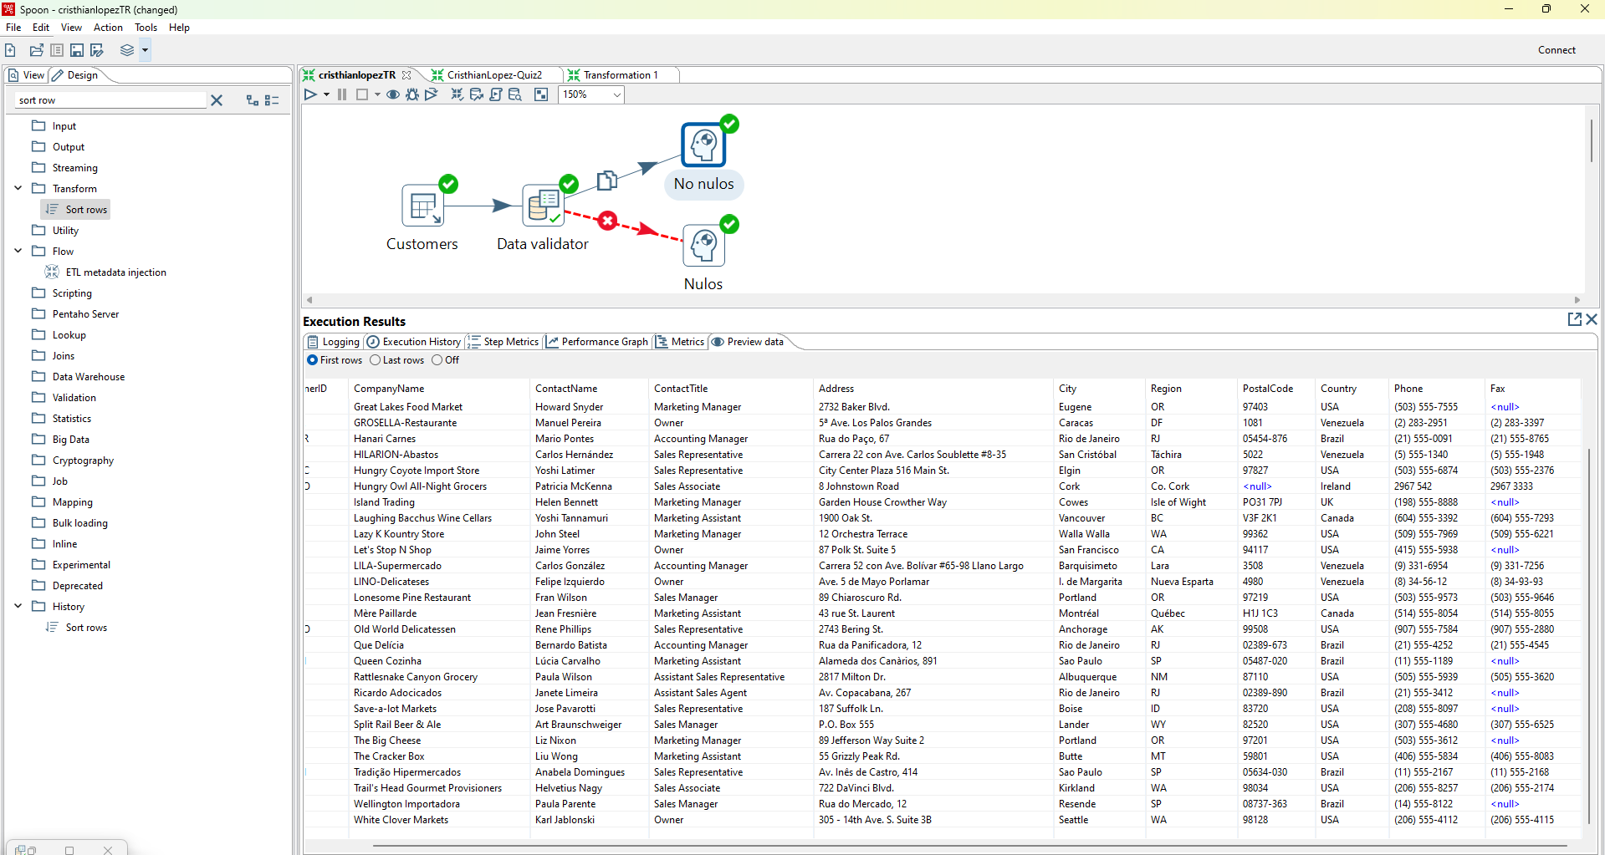

Orden de rows de forma ascendente de la tabla Customers:

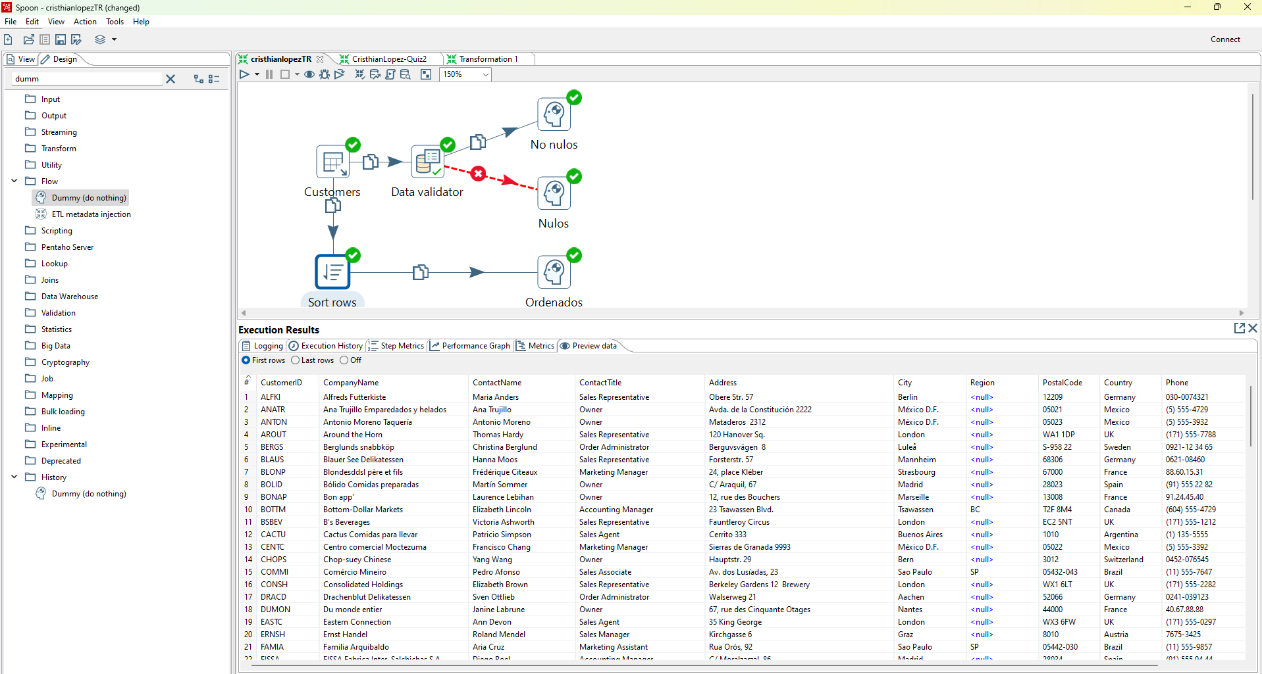

Cambio de Cambio Nueva Esparta por Quebec en la row 47:

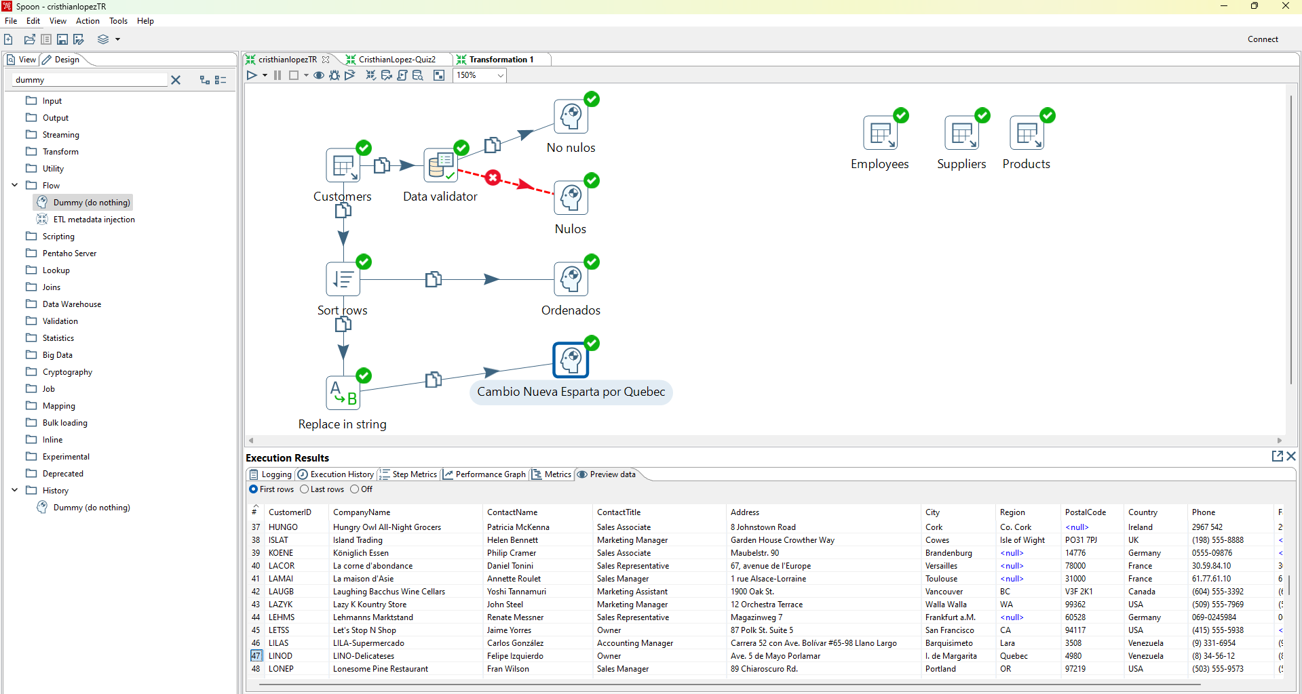

Validación para varios duplicados:

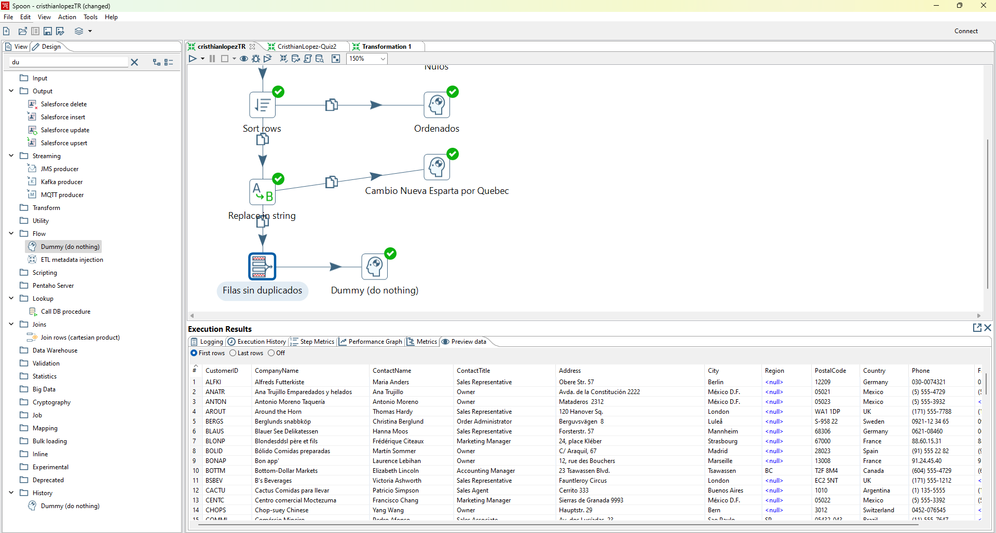

Filtrado registros diferentes de City London:

Si se hace desde la tabla original sin la validación de nulos se encuentra los siguientes registros:

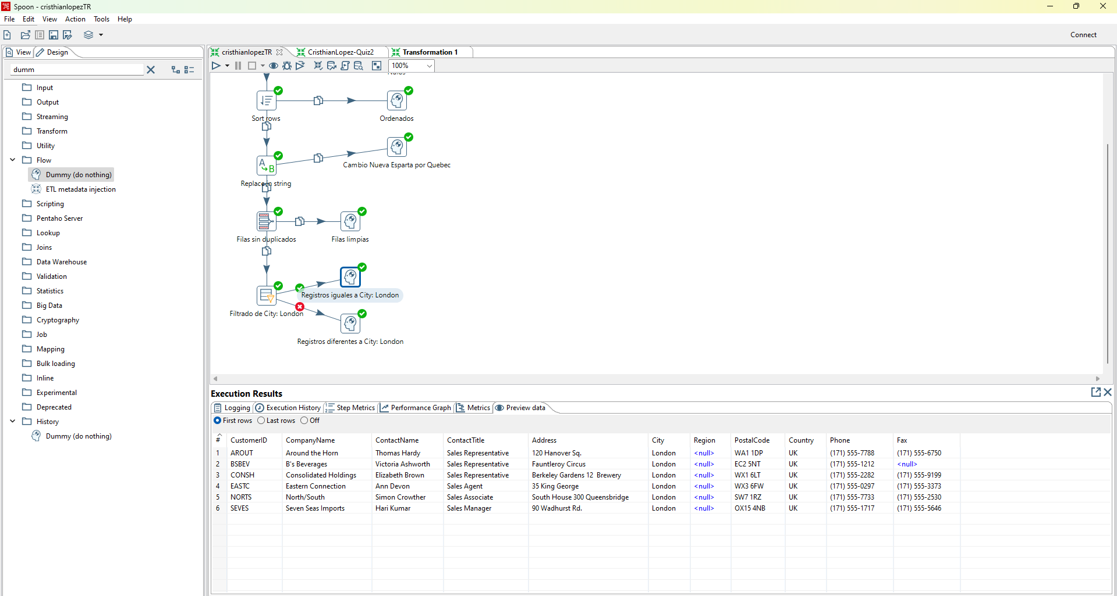

Si no, como se excluye los nulos no se va a encontrar registros de City: London ya que ya se han filtrado:

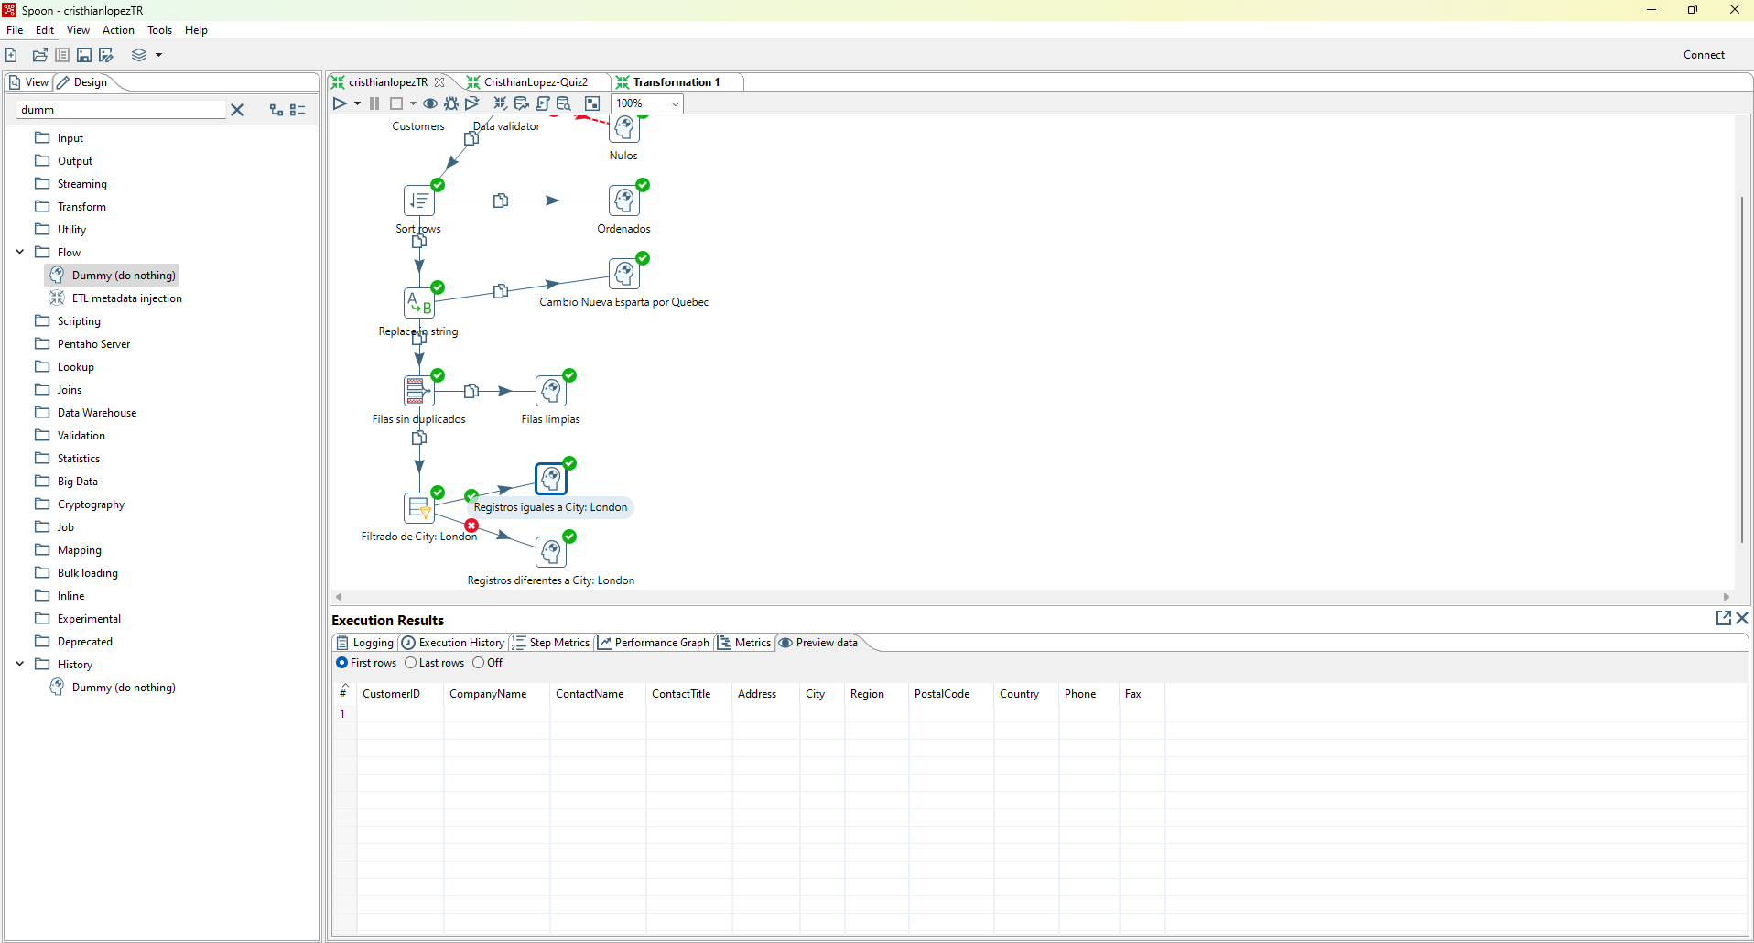

Filtrado sin City: London:

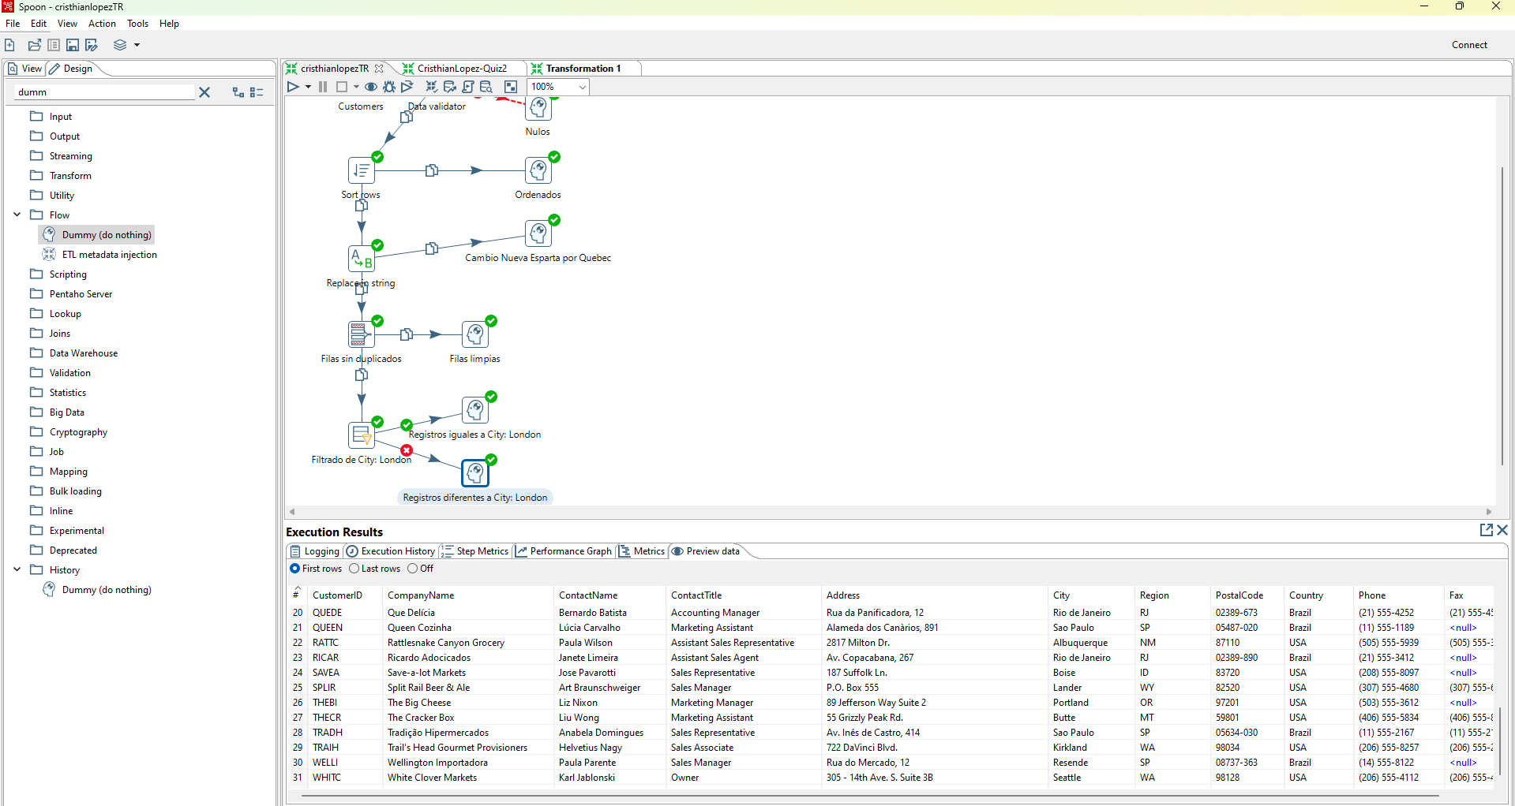

Funcionamiento concat fields: permite concatenar valores de dos columnas y crear una nueva con esos valores:

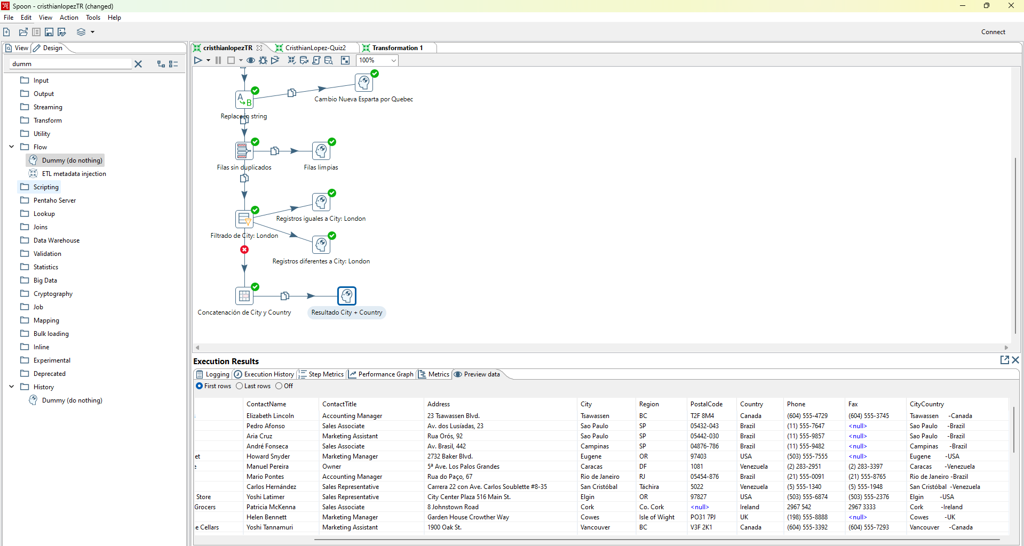

Nodo de Execute SQL script: Sirve para hacer operaciones en la base de datos que modifican el estado de los datos o la estructura de la base de datos, sin necesidad de procesar ni visualizar resultados, como por ejemplo el Insert, el Update, el Drop, etre otros, al realizar una consulta Select no permite visualizar el resultado ni capturar los datos:

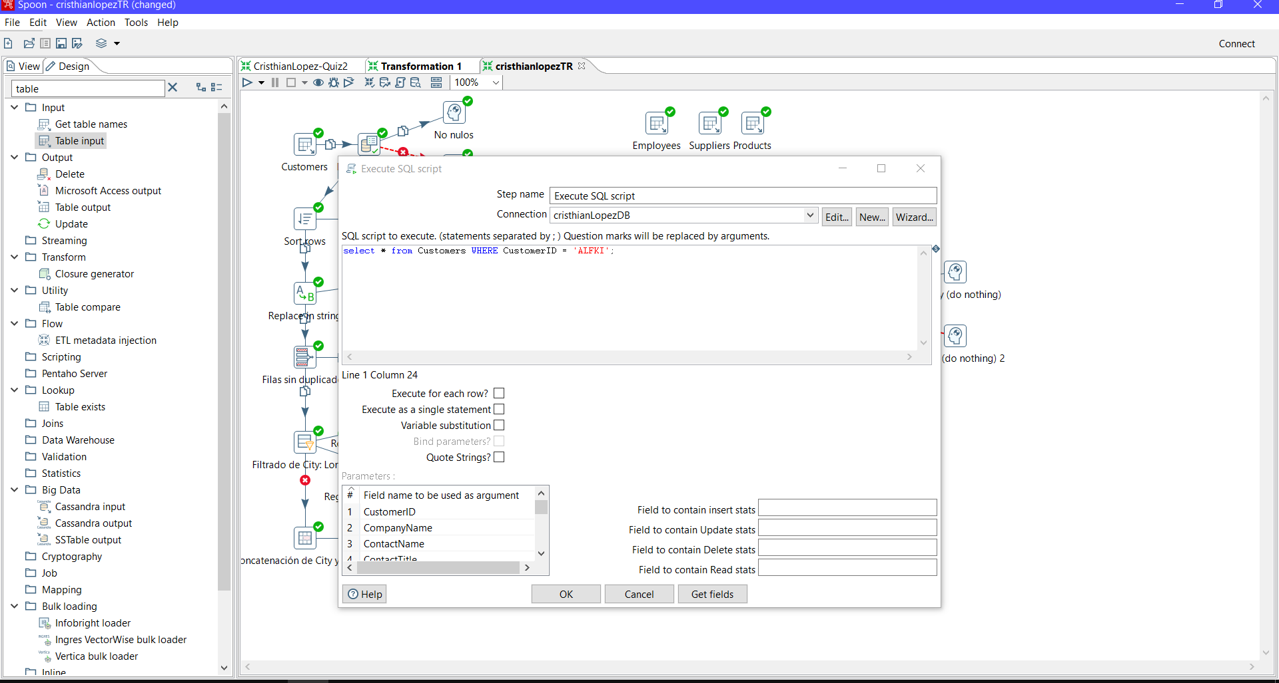

En la anterior imagen se hace la consulta SQL pero el resultado de la misma no es posible visualizarlo:

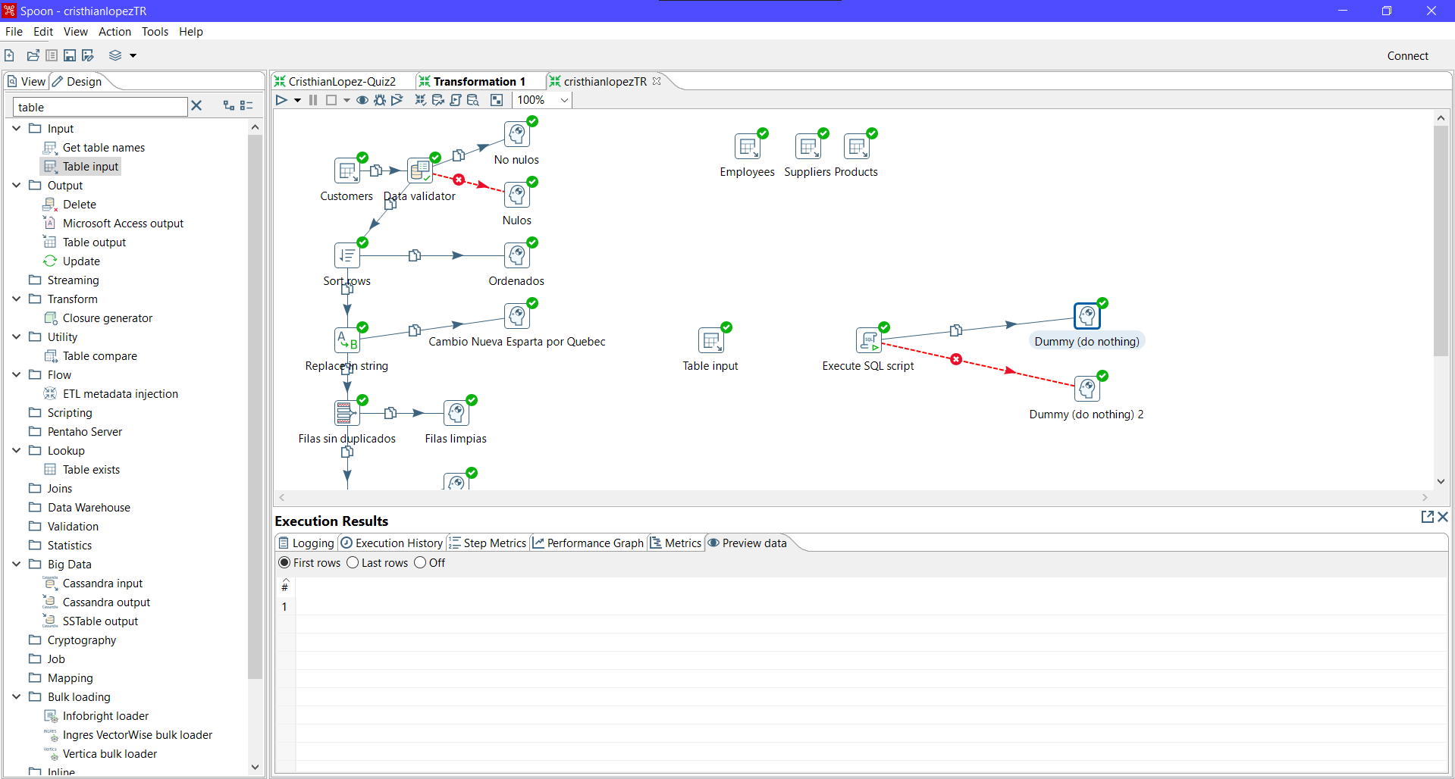

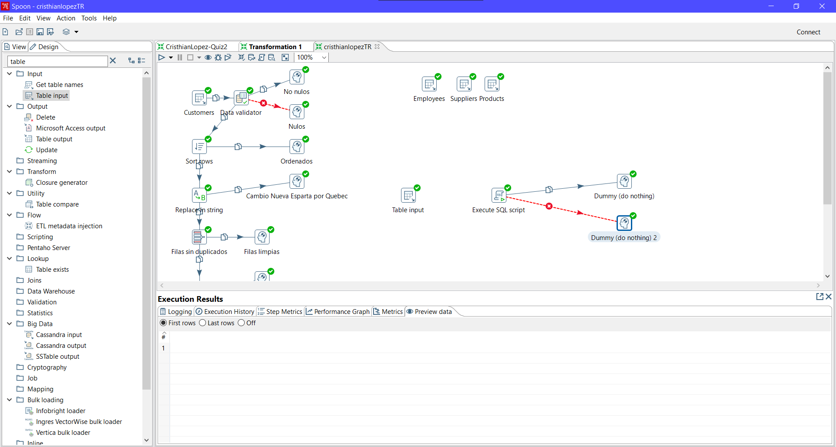

Pero si el nodo se utiliza para hacer alguna modificación de un dato en la base se ve como trabaja realmente, por ejemplo se va a cambiar del campo city del CustomerID = “ALFKI” por otra ciudad que no sea Berlin:

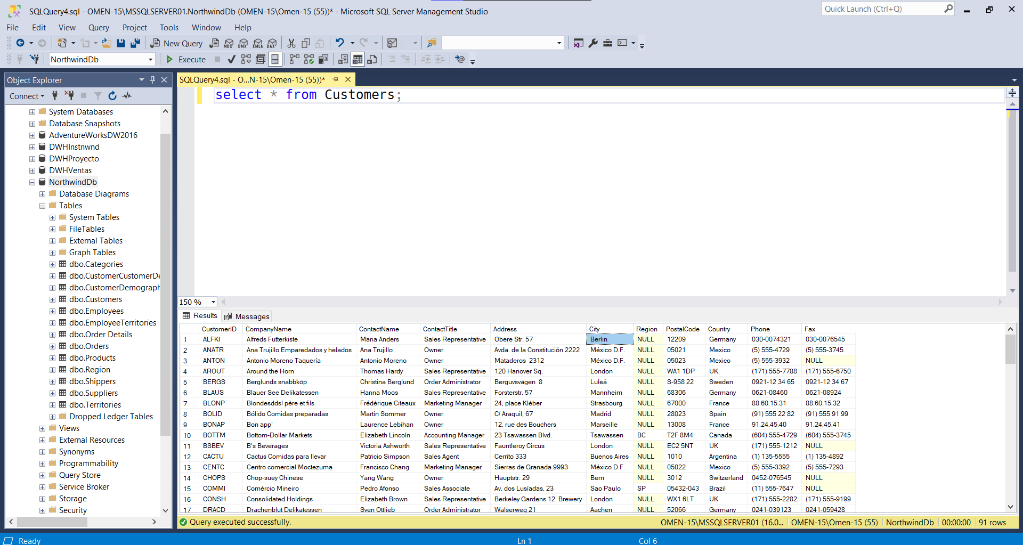

La instrucción SQL quedaría de la siguiente manera:

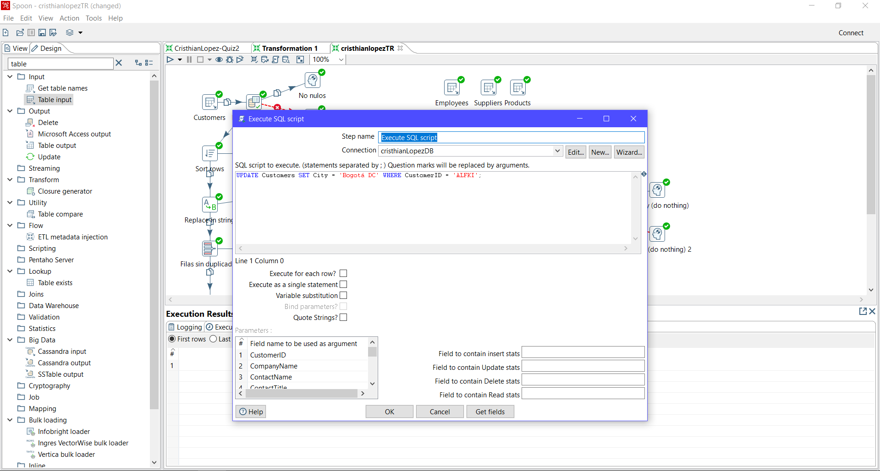

De igual manera no es posible ver el resultado:

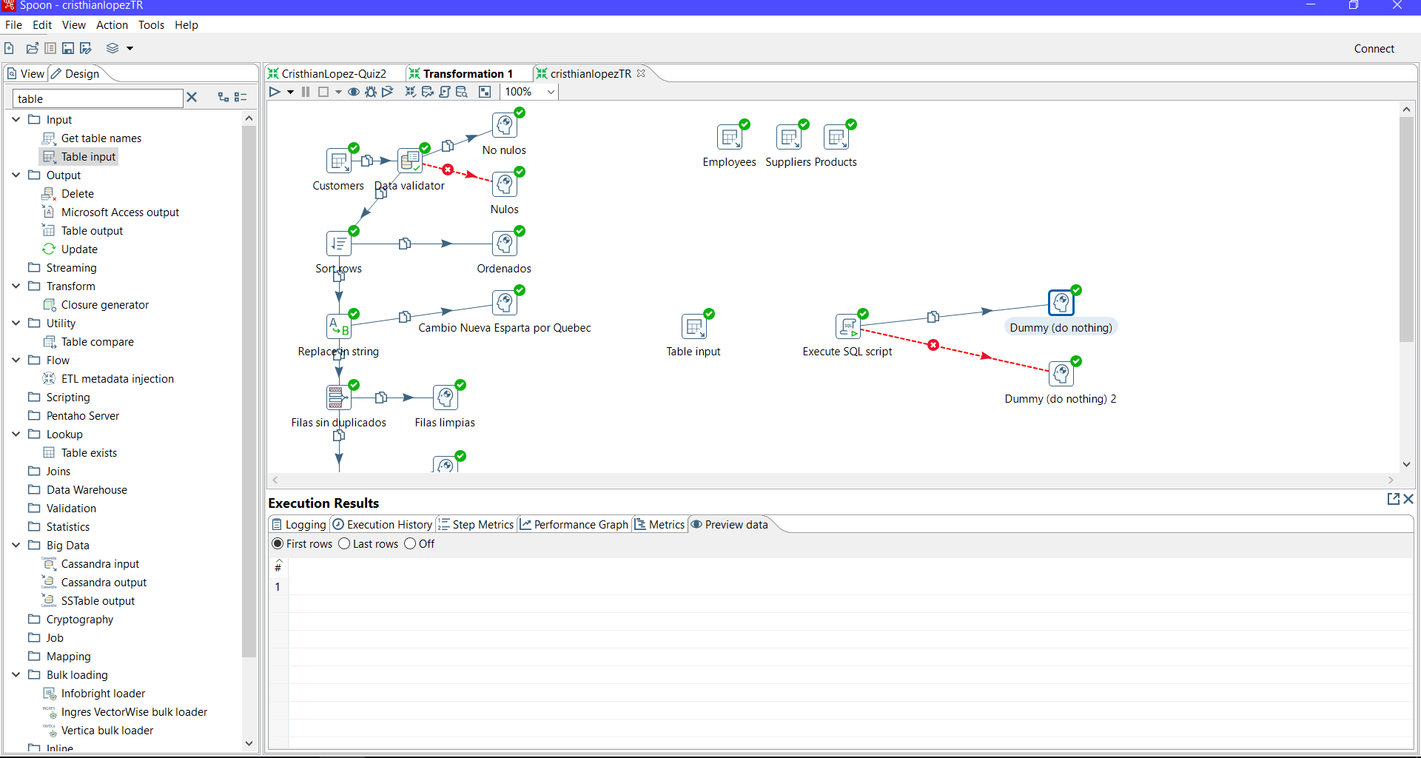

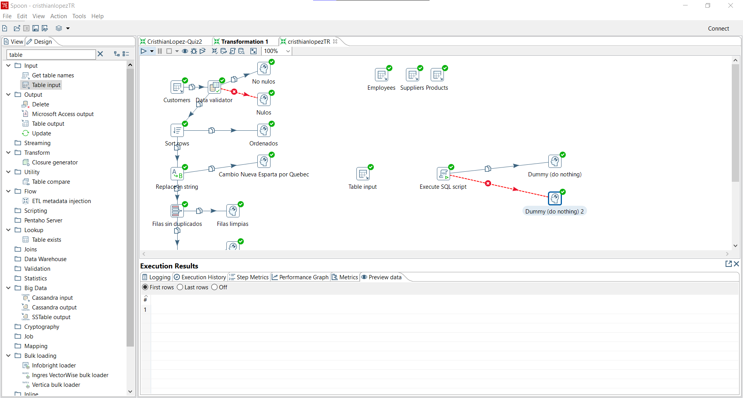

Sin embrago en la base de datos con la cual está hecha la conexión si se ven los cambios:

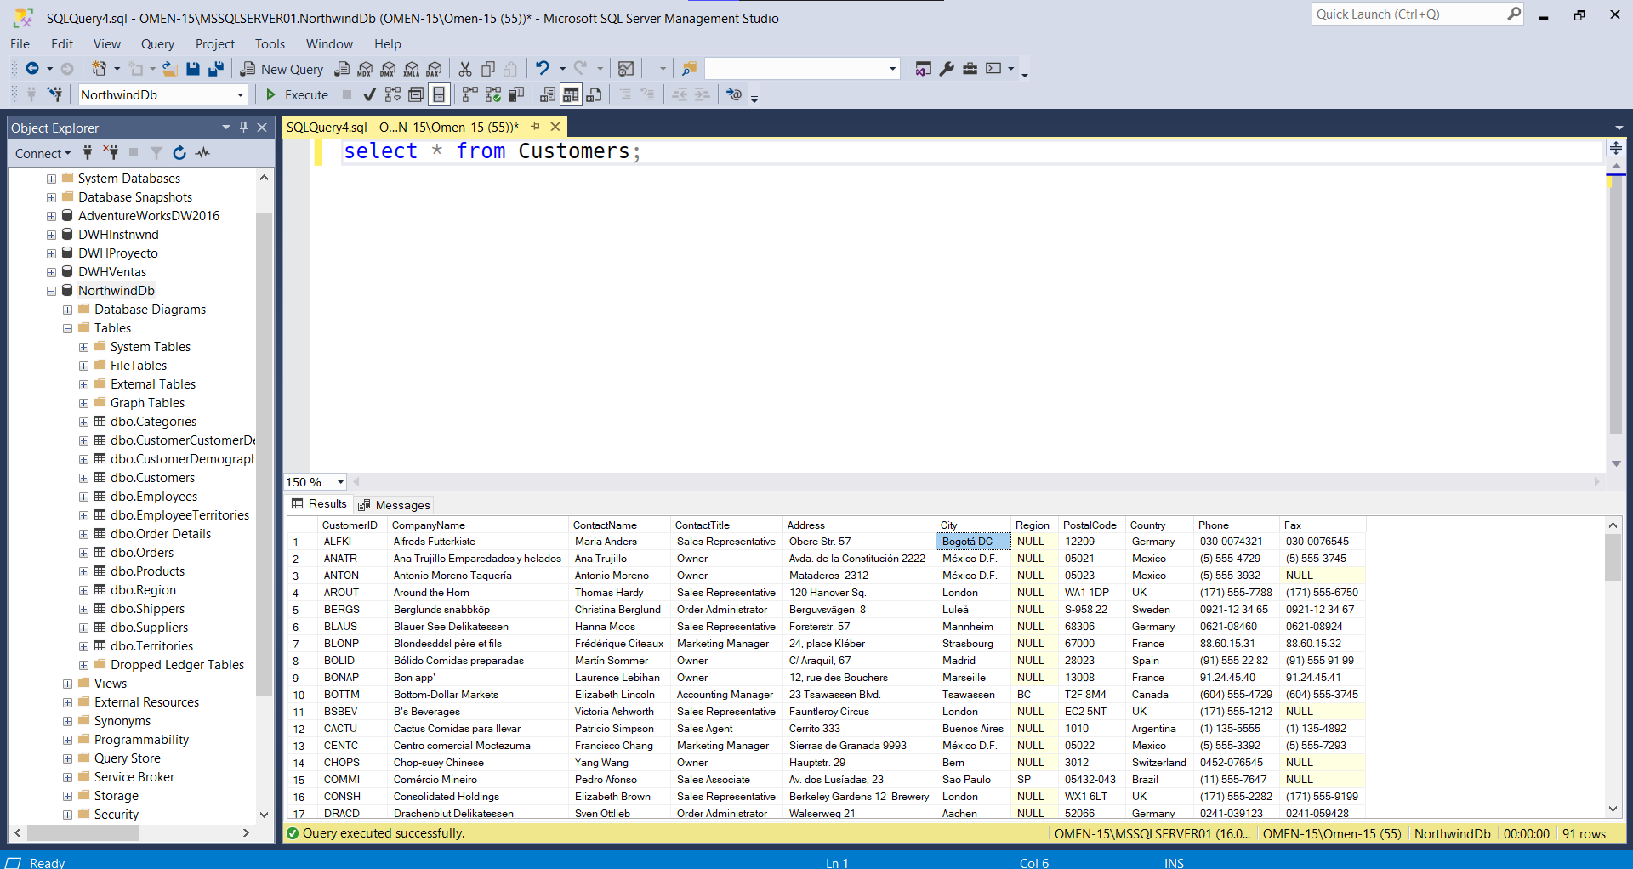

En conclusión, si se quiere obtener los cambios o alteraciones mediante instrucciones SQL es mas conveniente usar una table input:

